Université de Valenciennes et du Hainaut-Cambrésis


ISTV
Année universitaire 2011-2012

TRAVAUX PRATIQUES
Conception de bases de données

Henri TSOUNGUI

Installation sous windows et Linux
Connexion au serveur
Manipulation d’objets de la BDD
Gestion des rôles et privilèges
Travaux pratiques
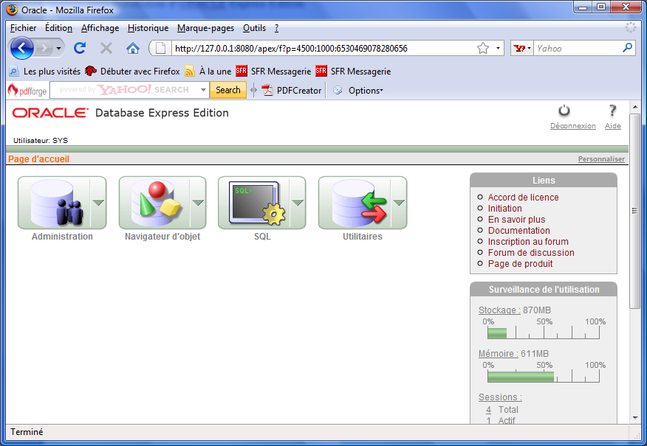
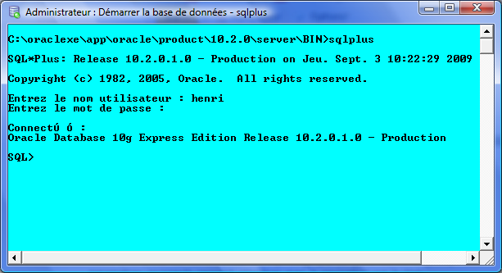

©Henri TSOUNGUI, LILLE, Aug 2009, henri.tsoungui@univ-valenciennes.fr

INSTALLATION SOUS LINUX ubuntu 10.10

Oracle XE 10g R2 sous Linux Ubuntu
Oracle Express Edition 10g R2 est la version allégée gratuite d'Oracle. Vous pouvez la télécharger ici (il vous faudra créer un compte) :
http://www.oracle.com/technetwork/database/express-edition/downloads/index.html
ou ici :
http://www.oracle.com/technology/software/products/database/xe/htdocs/102xelinsoft.html.
Pour cette version Express, vous disposerez d’une seule instance, une seule base de données dont l’identificateur SID (Oracle System ID) est par défaut « XE ».
Haut du formulaire
Bas du formulaire

Ressources nécessaires
Oracle a besoin de beaucoup de ressources : au moins 512 Mo de RAM et une SWAP de 1024 Mo, 1,5 Gio d'espace disque libre.
Haut du formulaire
Bas du formulaire

Installation
Paquets nécessaires (bibliothèques)
- libaio1 - kernel aio access library
- bc - The GNU bc arbitrary precision calculator language

Utilitaires d’installation

- dpkg
Bon bah là, c'est le régal d'installer un serveur, une ligne de commande et voilà !
dpkg -i oracle-xe-universal_10.2.0.1-0_i386.deb
Si vous avez une architecture 64 bits, vous pouvez forcer l'installation avec
sudo dpkg --force-architecture -i oracle-xe-universal_10.2.0.1-0_i386.deb

- apt-get
Ajouter le dépôt de paquet suivant (ligne à ajouter dans le fichier /etc/apt/sources.list) :
deb http://oss.oracle.com/debian unstable main non-free
Si vous avez un problème de clé lors de "apt-get update", il faut télécharger et importer la clé du dépôt Oraclela commande en ligne :
wget http://oss.oracle.com/el4/RPM-GPG-KEY-oracle -O- | sudo apt-key add -
Mettez à jour la liste des paquets des dépôts et installez les trois paquets suivants :
- oracle-xe - Oracle Database 10g Express Western European Edition
- oracle-xe-client - Oracle Client 10g Express Edition
- oracle-xe-universal - Oracle Database 10g Express Universal Edition
Mise à jour des sources d'installation :
sudo apt-get update
Installation des paquets précédemment présentés :
sudo apt-get install oracle-xe
OU
sudo apt-get install oracle-xe-universal
ET
sudo apt-get install oracle-xe-client

Swap insuffisant
Si lors de l'installation du paquet, un message du style :
This system does not meet the minimum requirements for swap space
Lors de l'installation via Synaptic ou Adept un message d'erreur générique appairait, et non pas le message ci-avant.
Et qu'il vous est impossible de re-partitionner le swap, il est possible de créer un fichier de swap comme suit :
sudo dd if=/dev/zero of=/swapfile bs=1M count=100
Où « count » est le nombre de Mo à rajouter à votre swap existant pour arriver au 1006 Mo requis par Oracle XE.
Puis mise au format swap :
sudo mkswap /swapfile
Enfin activation :
sudo swapon /swapfile
Source : Oracle.com

insufficient diskspace
Si lors de l'installation du paquet, un message du style :
You have insufficient diskspace in the destination directory (/usr/lib) to install
Oracle Database 10g Express Edition. The install requires at lease 1.5 GB free on this disk
créer un lien symbolique dans le dossier d'installation /usr/lib dans un endroit ou il y'a de l'espace ex: /home/dossier_personnel
sudo ln -s /home/dossier_personnel/oracle oracle
Haut du formulaire
Bas du formulaire

Configuration

Paramétrage de l'installation
Pour la configuration, lancer ce script :
/etc/init.d/oracle-xe configure
Il vous demandera les mots de passes SYS et SYSTEM, les ports TCP de Oracle listener et de l'application serveur d'Oracle. Dans la plupart des cas, vous devez laisser libre les ports standards.
Maintenant pour créer users / schema / … Vous avez une jolie interface http pour cela, dans un navigateur, tapez :
http://localhost:8080/apex/

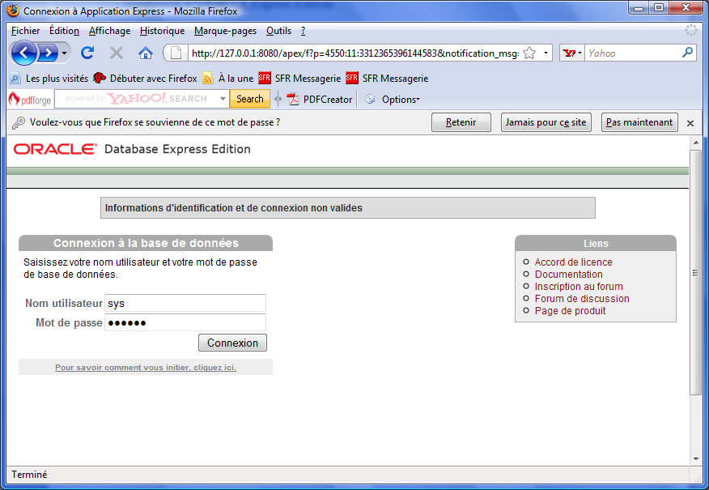

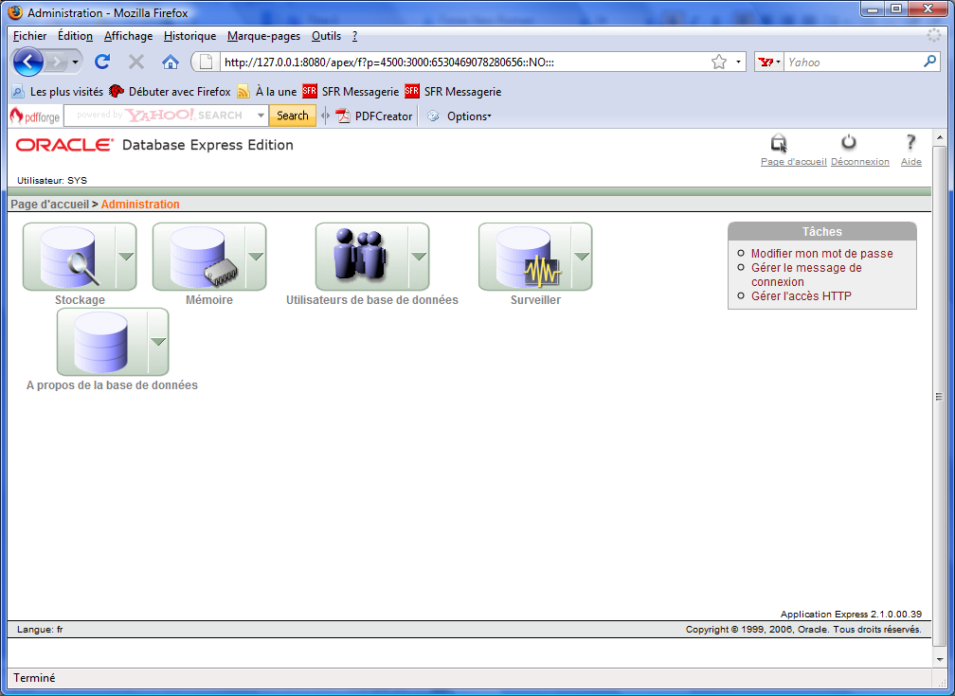

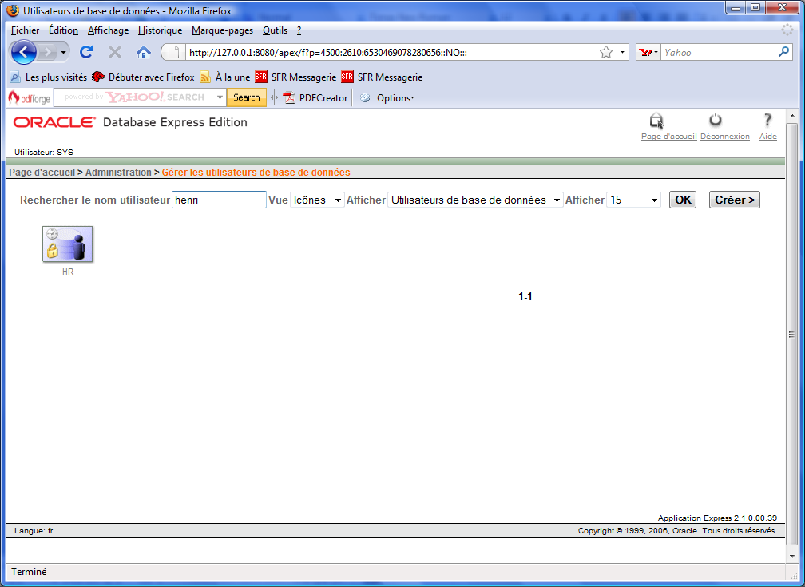

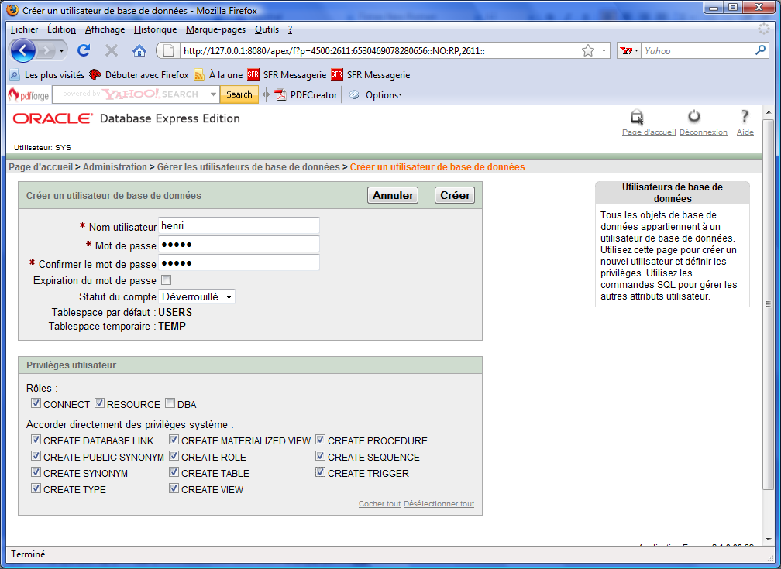

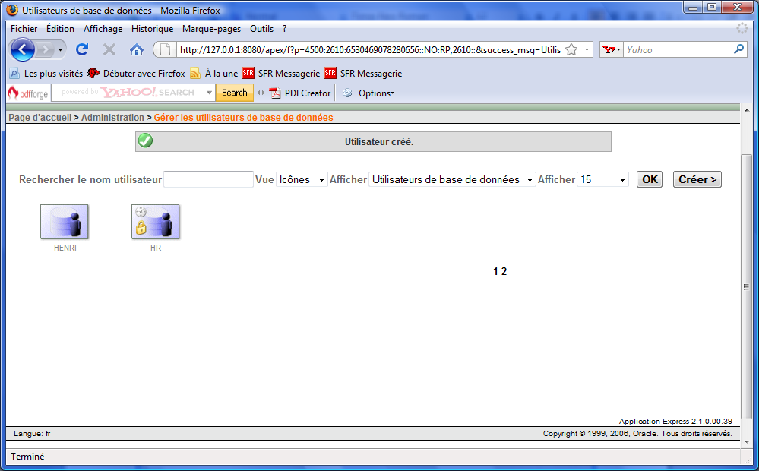

Première connexion de l’utilisateur Henri
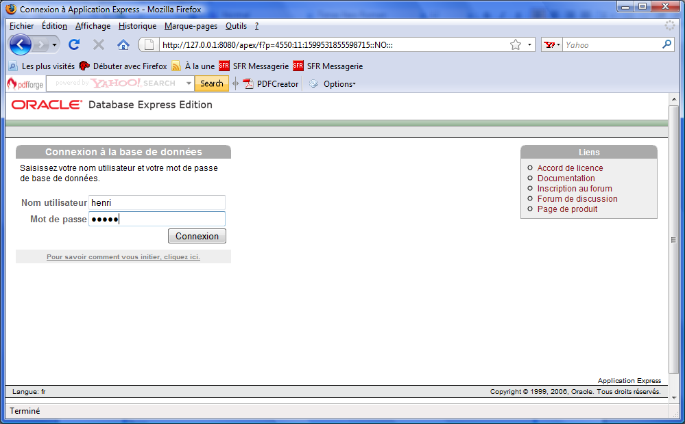

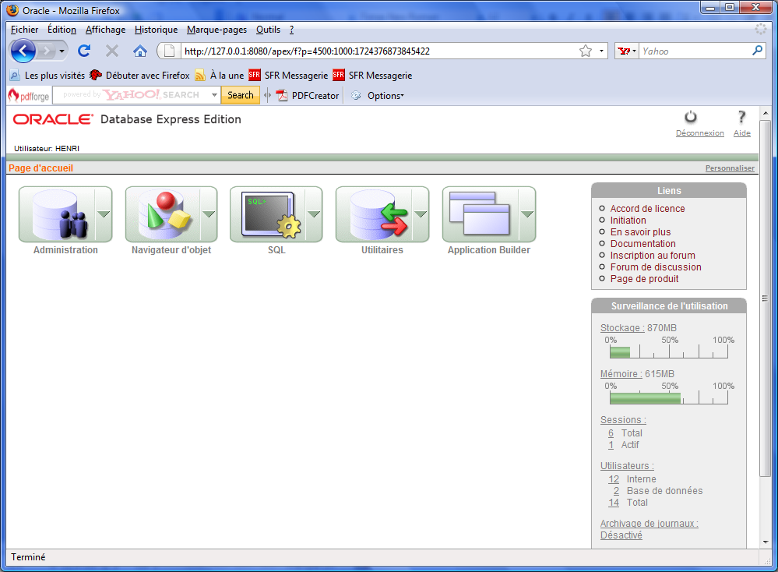

Vous avez réussi à vous connecter, c’est très bien. Nous allons quitter cette belle interface graphique et revenir aux fondamentaux, à savoir le langage SQL proprement dit. La suite va vous obliger à travailler en ligne de commande exclusivement dans SQLPLUS. Nous reviendrons plus tard dans ce client graphique.

ORACLE SQLPLUS

SQLPLUS est l’interface ligne de commande pour Oracle. Son utilisation est vivement conseillée pour maîtriser le langage de requêtes SQL.
Après l’installation d’Oracle-xe sous windows, SQLPLUS est disponible sous le shell DOS.
Pour la mise en œuvre de SQLPLUS sous Linux, il faut une reconfiguration particulière que je ne détaillerai pas dans ce document d’introduction à Oracle.

1.Première connexion au serveur
Après l'installation d'Oracle-XE, vous avez créé au moins un compte. Pour vous connecter
-Dans le menu Démarrer de Windows puis Exécuter, tapez SQLPLUS .
Donnez ensuite votre login et le mot de passe de l'utilisateur.
Résultat de la procédure de connexion :
Vous avez obtenu le prompt d'Oracle, vous êtes désormais connecté et pouvez travailler en SQL.
Nous allons commencer par visualiser la liste de toutes les tables présentes sur le serveur. Pour cela, il suffit de taper la commande SQL donnant le nom des tables(table_name) de l'instance.
2.Manipulation des objets
Création d'une table CLIENT (cliNum A(3), clé primaire, A : alphanumérique
cliNom A(15),
cliPrenom A(15),
cliAdresse A(25),
cliCpostal A(5),
cliVille A(20) ),
cliChiffre N(8,2)); N : Numérique/Décimal(longueur, décimales).
Commandes de création de la table et visualisation de la structure (DESCription).
-Insertion des enregistrements (records).
Création d'un fichier de commandes d'insertion appelé insert.sql
SQL>edit insert.sql

insert into CLIENT values('V56','NGUEMA','Elias','87 rue de la Paix','80020','Amiens',654.94);
insert into CLIENT values('B90','TROUILLET','Blaise','5 av. Victor Hugo','59233','Maing',3987.78);
insert into CLIENT values('K79','LEROY','Pascal','3 rue de la Digue','13002','Marseille',1856.37);

-Exécution du fichier de commandes
SQL>R insert.sql ou simplement
SQL>R insert (RUN insert)
-Visualisation des données

On va maintenant effectuer quelques modifications de structure, ajouter des contraintes à la table CLIENT. Nous allons VOLONTAIREMENT commettre quelques erreurs communes et les corriger dans les requêtes. Ceci vous permettra d’avoir un exemple plus réaliste des traitements. L’inter-activité est nécessaire en ligne de commande et il faut savoir interpréter les messages de SQLPLUS.
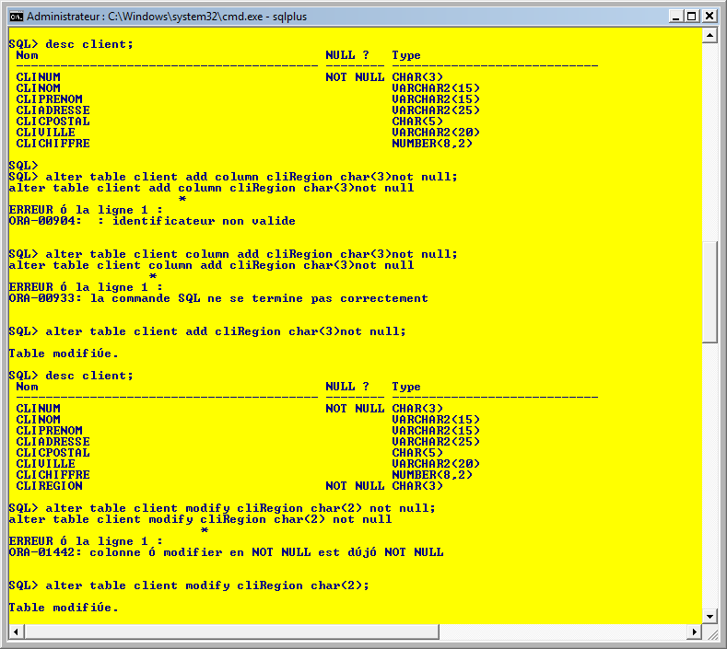

Nous souhaitons créer une autre table REGION liée à la précédente sur la clé étrangère cliRegion qui permettra la vérification de l’intégrité référentielle sur la table des régions.
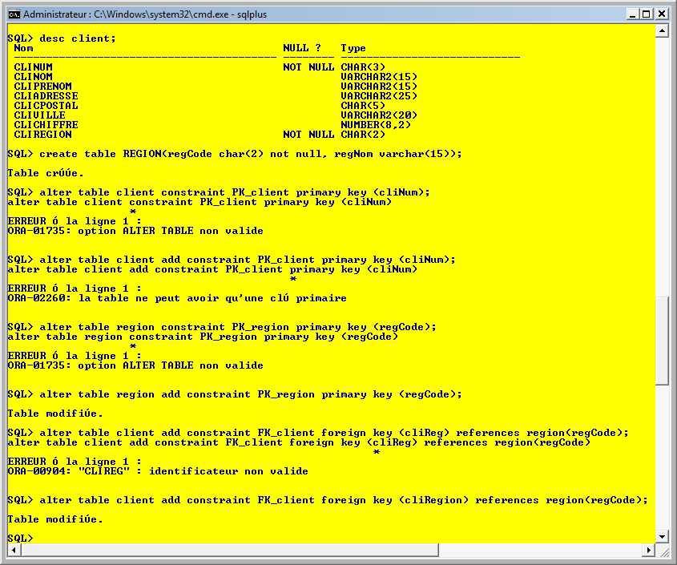
Nous disposons désormais de deux tables liées CLIENT et REGION.
Insertion des données et vérification de l’intégrité référentielle
A faire !
Création d’une table OPERATION
OPERAT ( opeNum number(4,0) not null primary key,
opeClient char(3) not null,
opeDate Date,
opeMontant number(8,2),
opeType char(1) CONSTRAINT ck_ope CHECK (opeType IN ('D', 'C'))
);

Cette table permettra la gestion des opérations, en particulier la MAJ du chiffre d’affaires du client avec contraintes du type D(ébit) ou C(rédit), liste des opérations par type, etc.
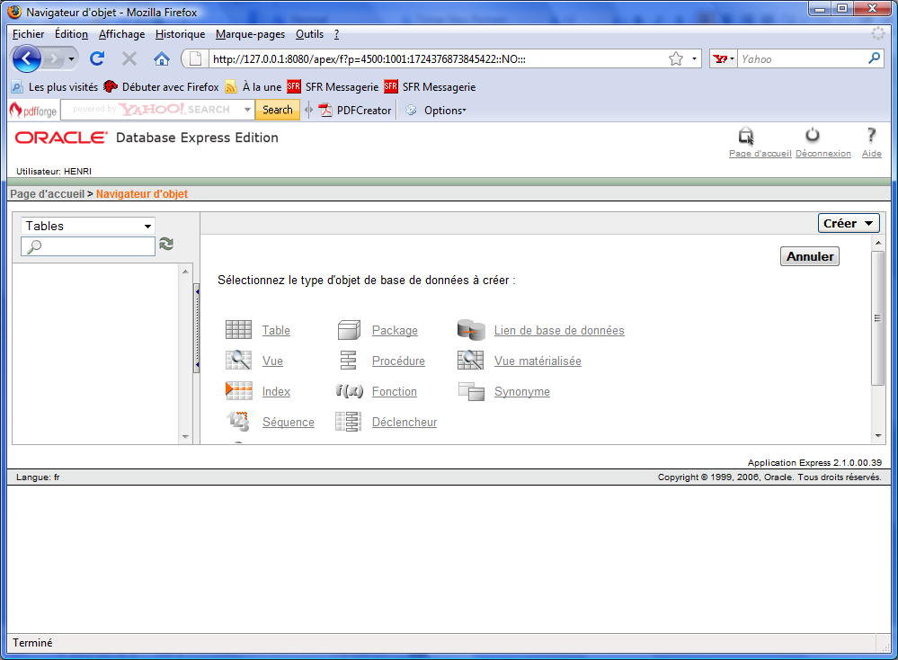

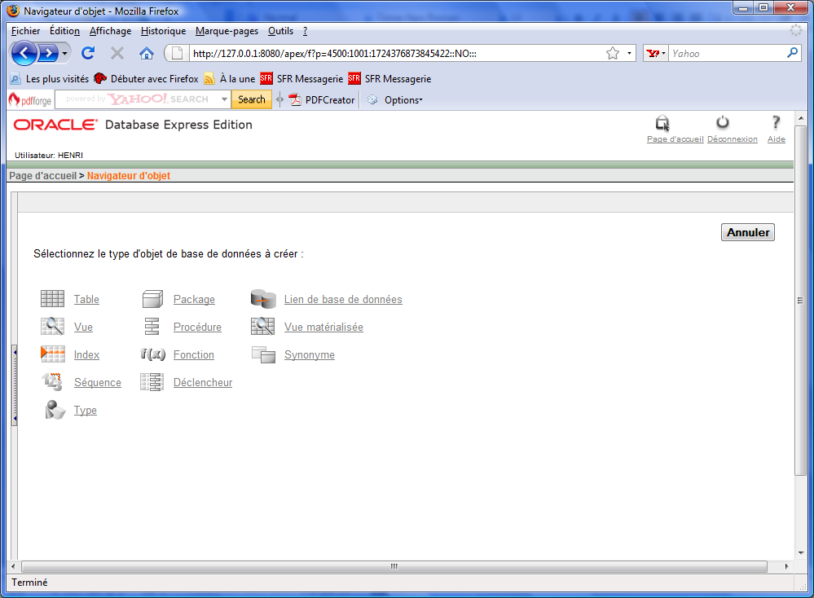

On choisit de créer une table appelée CLIENT :
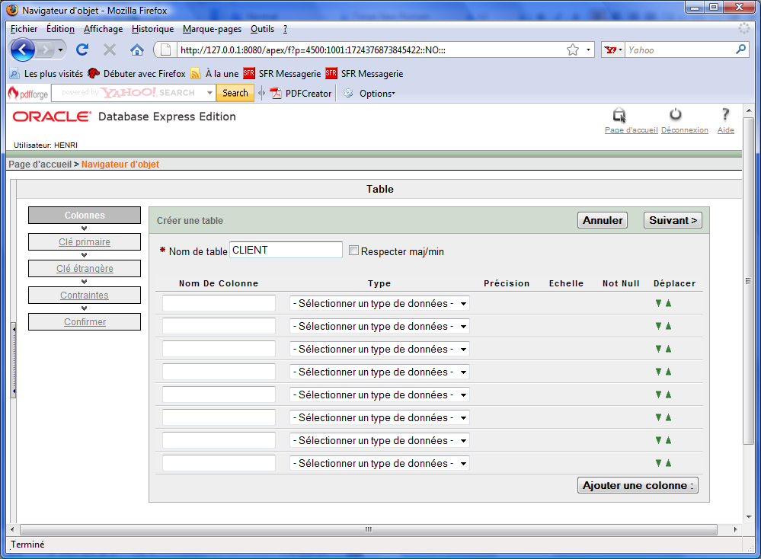

Compléter la structure de la table en renseignant les noms des champs et leurs propriétés.
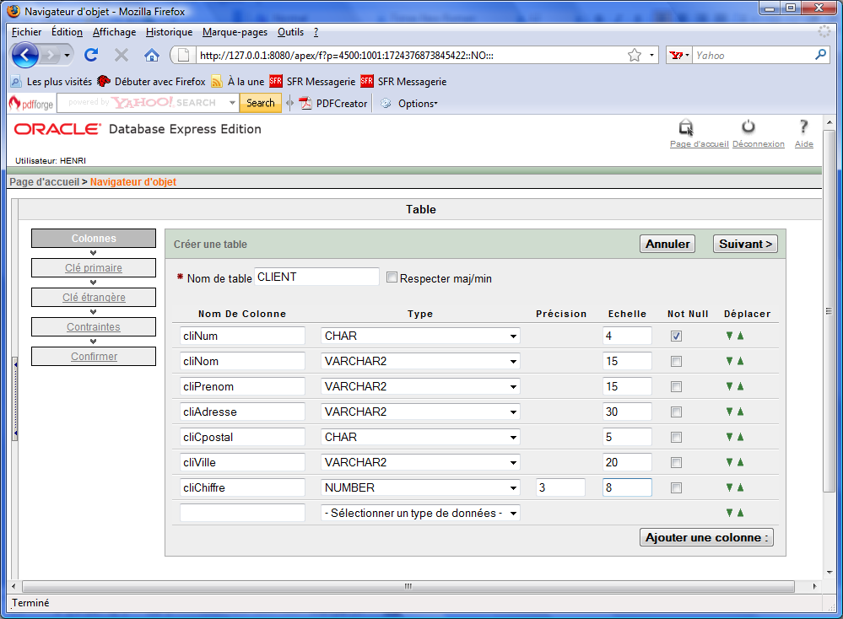

Définition de la clé primaire (PK : Primary Key) :

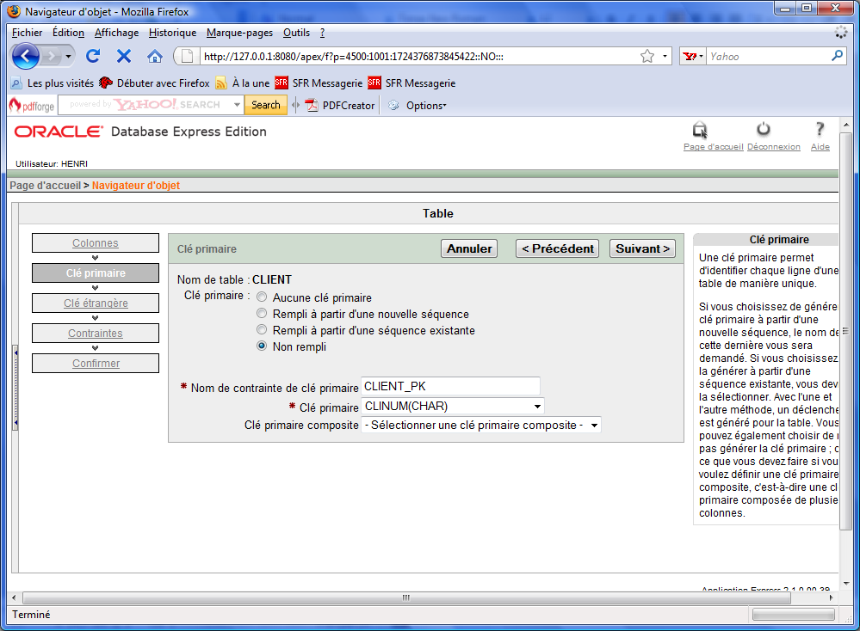
Confirmer cette spécification.
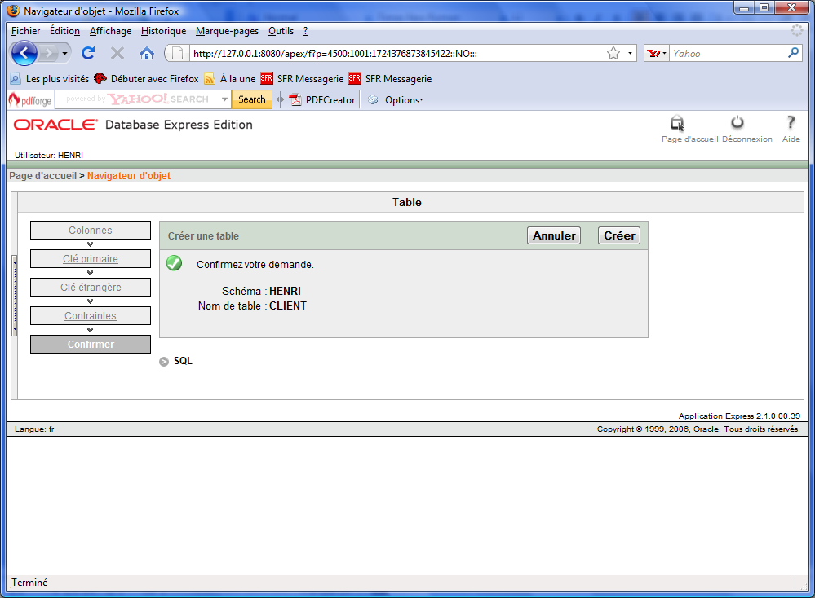

Confirmer la création de la table en cliquant sur Créer.
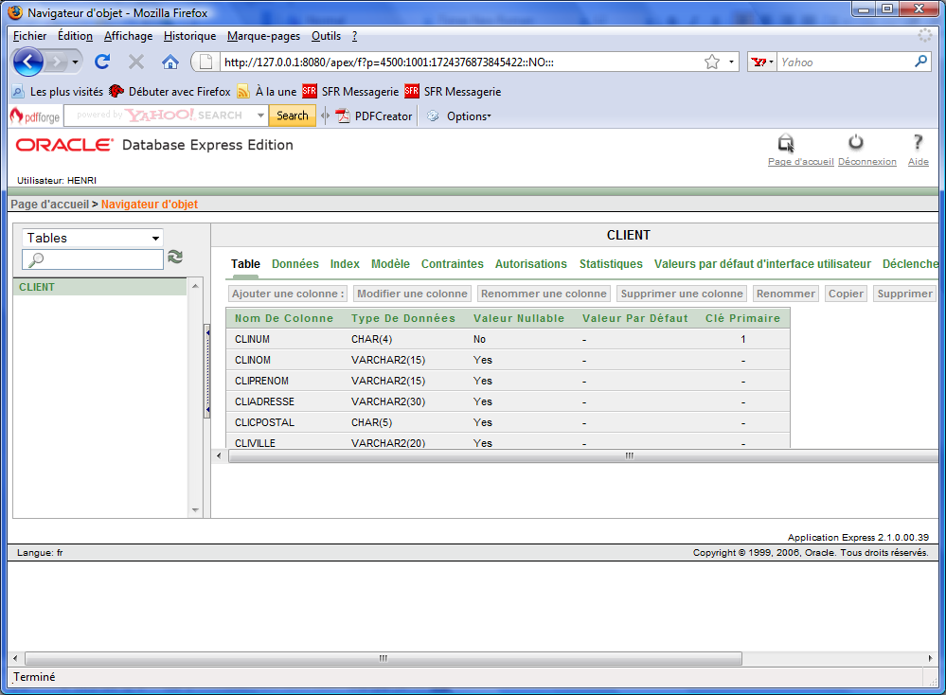

Cliquer sur Données
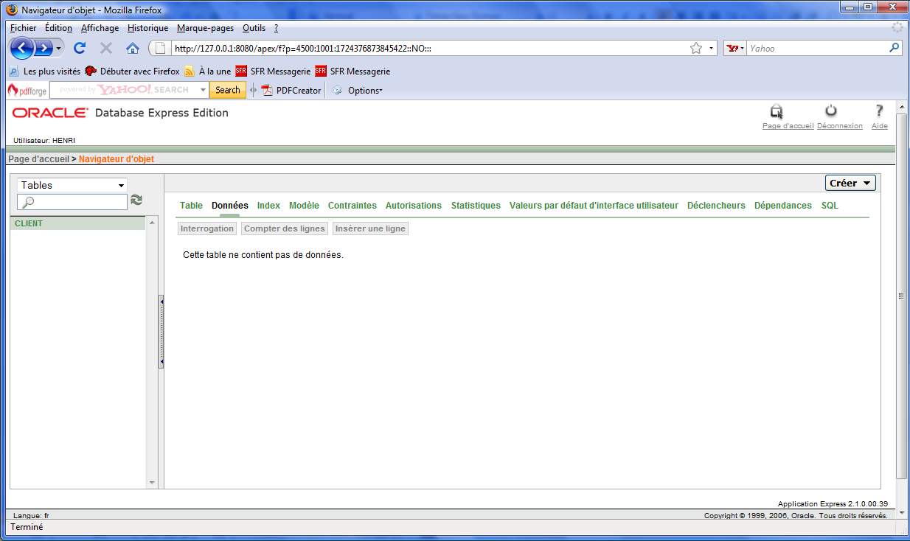
Pour saisir des données, cliquer sur ‘Insérer une ligne’
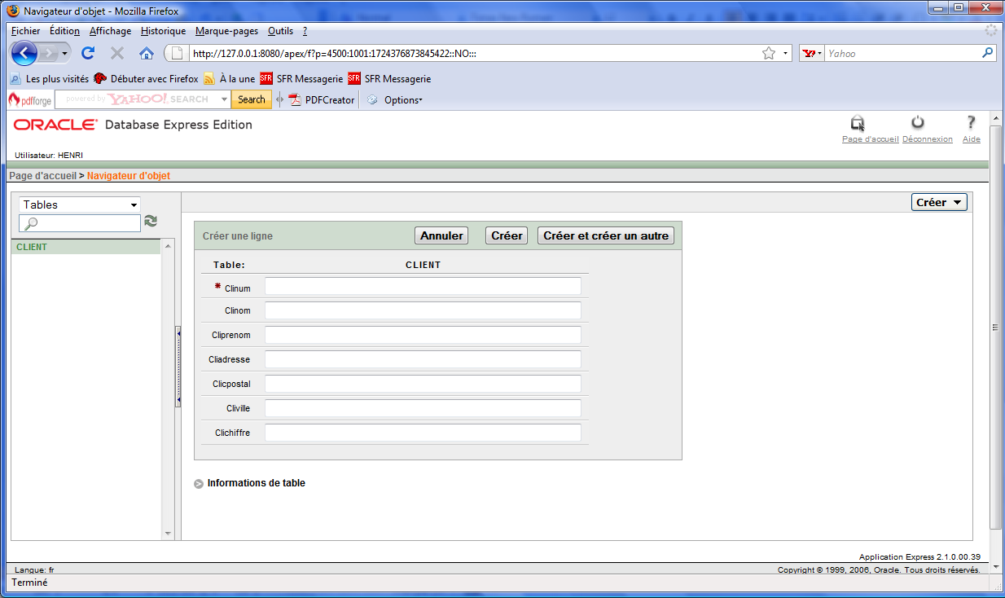

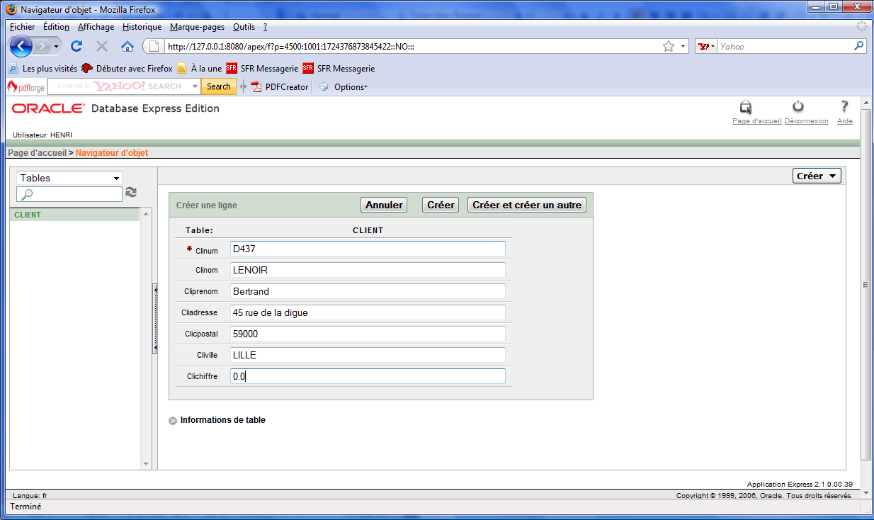
Continuer à créer d’autres enregistrements si nécessaire.
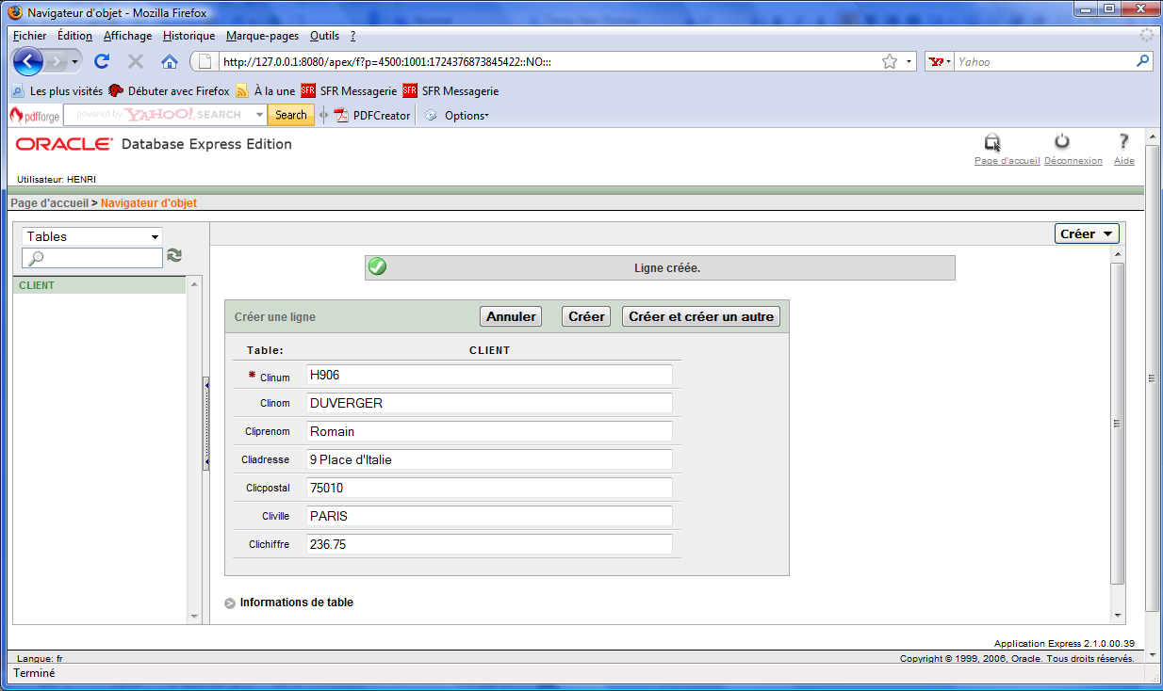

Erreur de données concernant la « précision » à gérer.
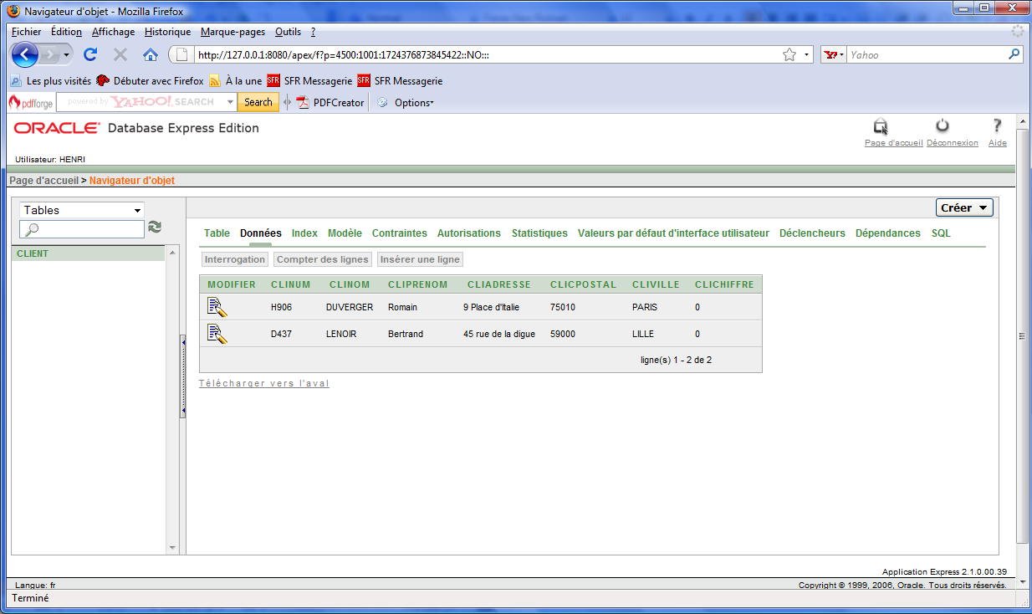

Pour visualiser le code SQL généré, cliquer sur SQL

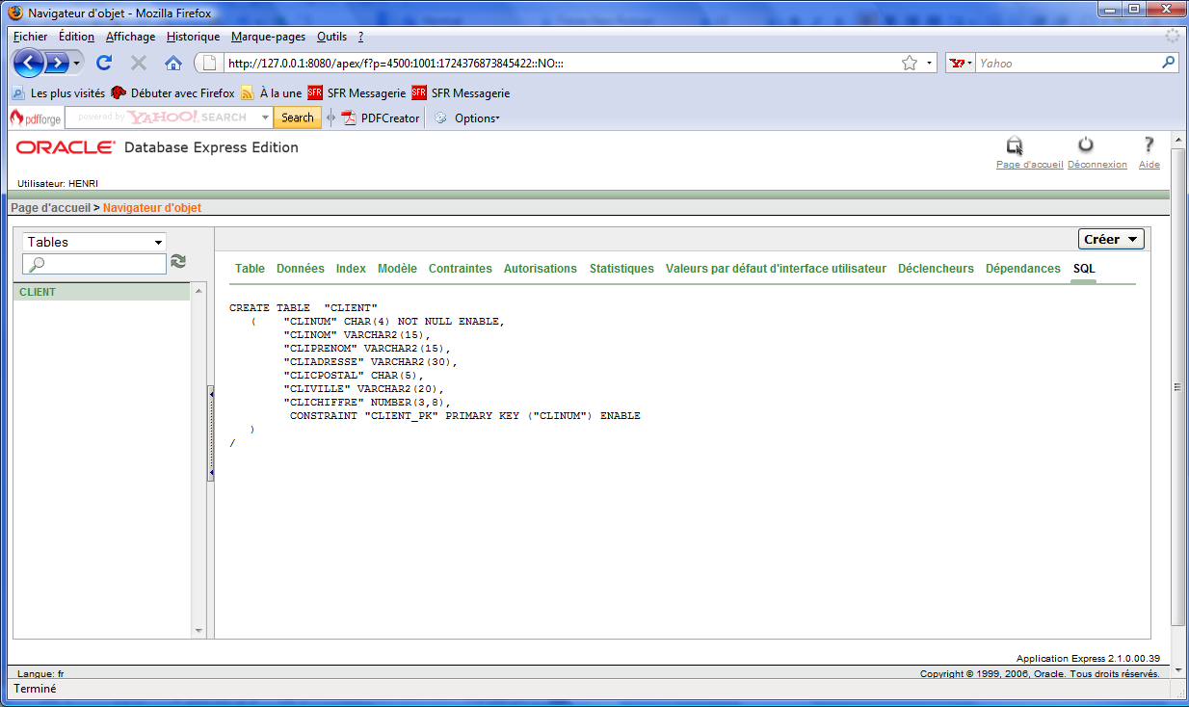

Retour à la page d’accueil
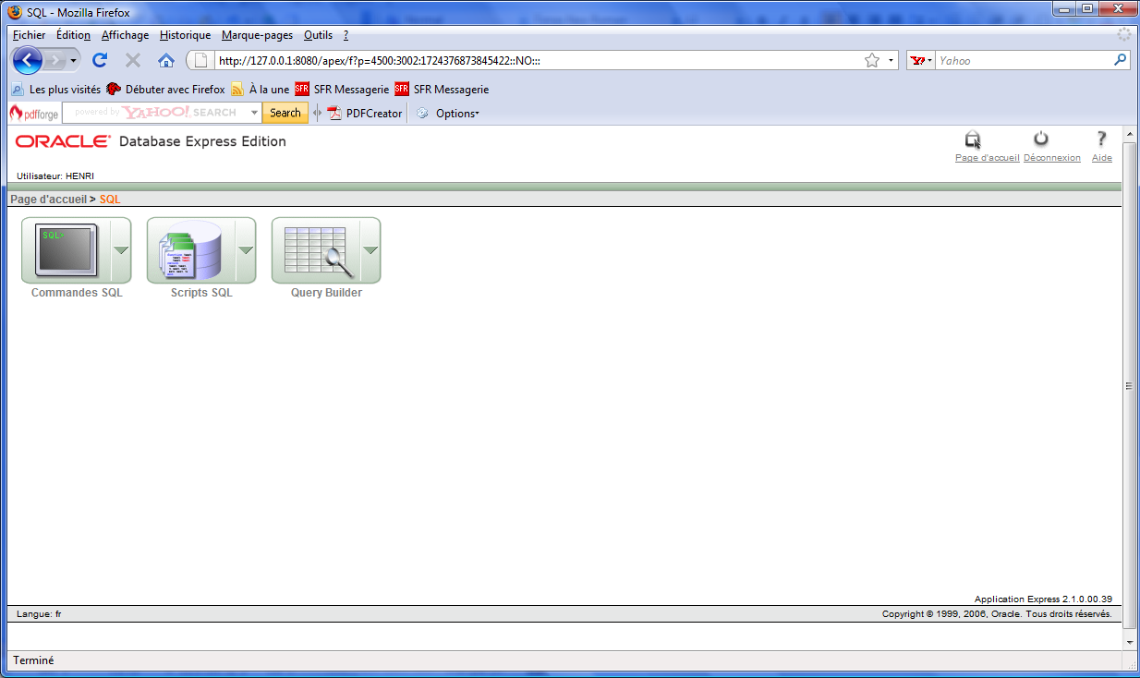

Cliquer sur ‘Commandes SQL’
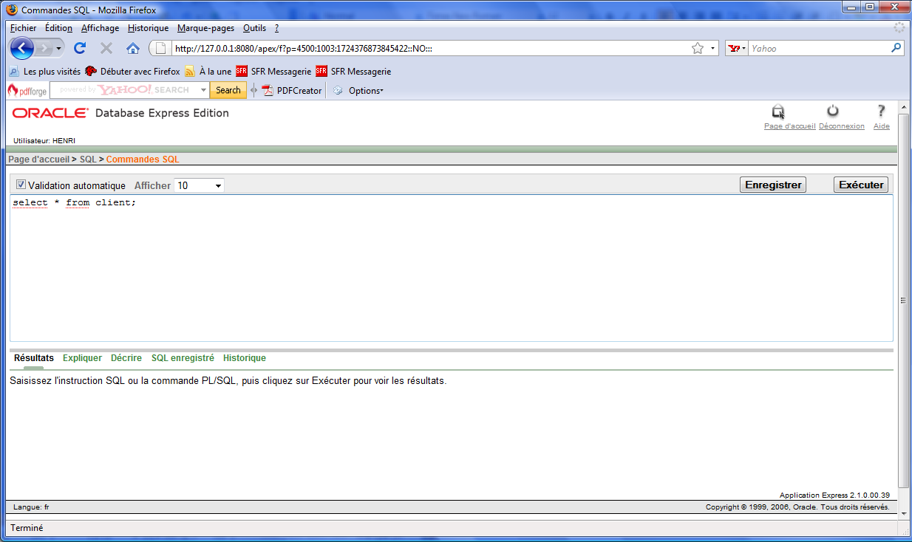

Tapez votre requête, sélectionnez-la avec la souris et cliquez sur ‘Exécuter’
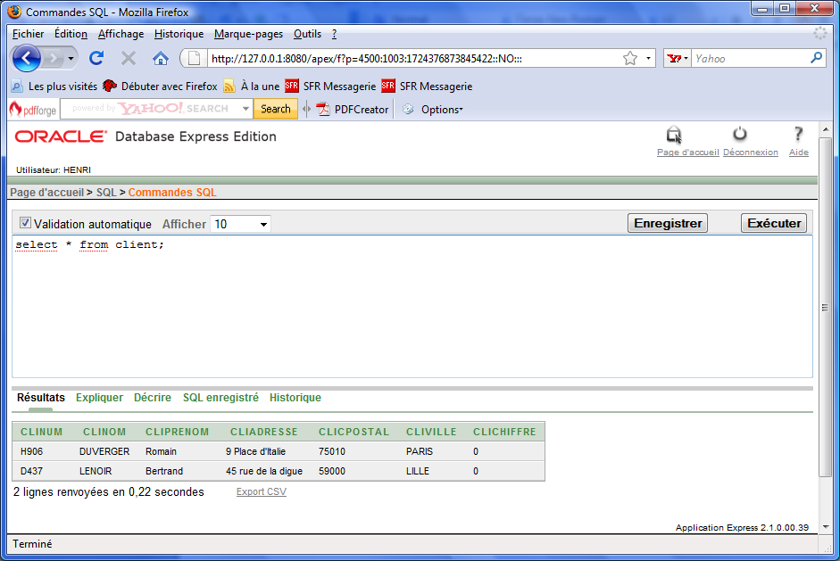
Une deuxième requête :
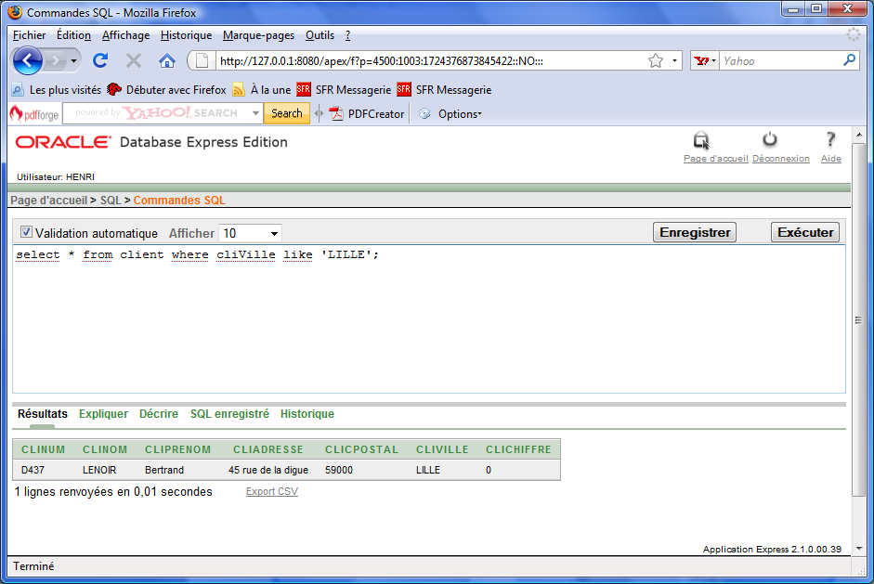

Voilà ! A vous de décoller en trombe.

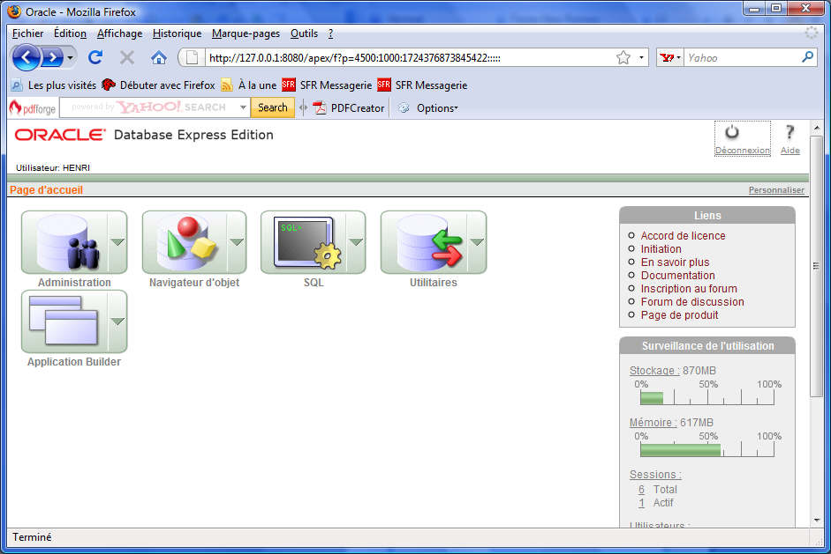
Déconnectez-vous du serveur.
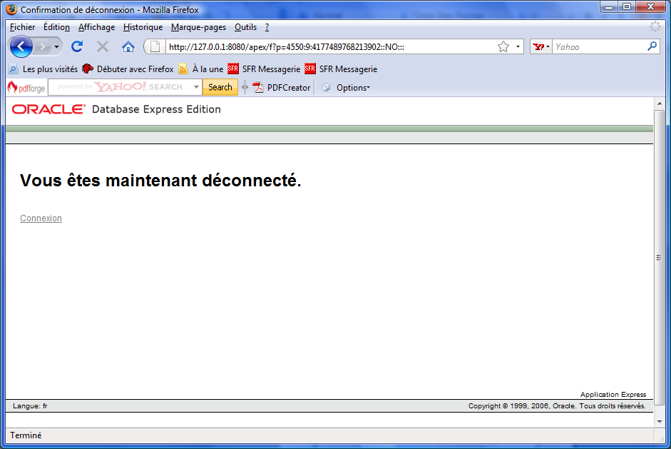
Aurevoir et à très bientôt.

Déverouillage et activation du compte de l’utilisateur HR :

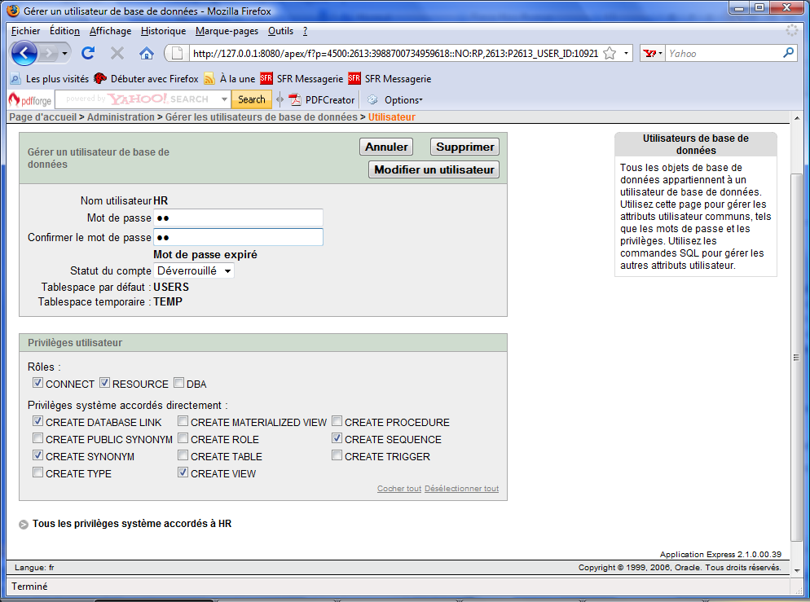
On attribue le mot de passe hr à l’utilisateur et pour valider ces modifications, on clique sur ‘Modifier un utilisateur’. Résultat : l’icône HR ne comporte plus de cadenas. Cet utilisateur peut désormais se connecter.
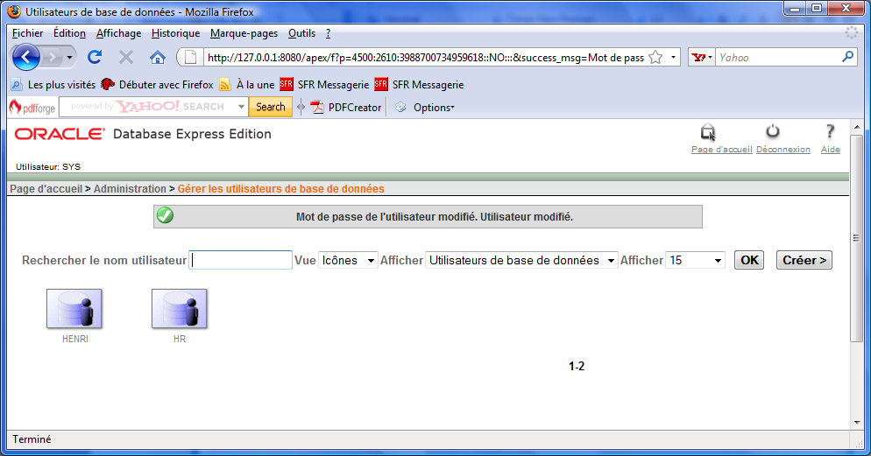

Visualisation de tous les privilèges de l’utilisateur HR.
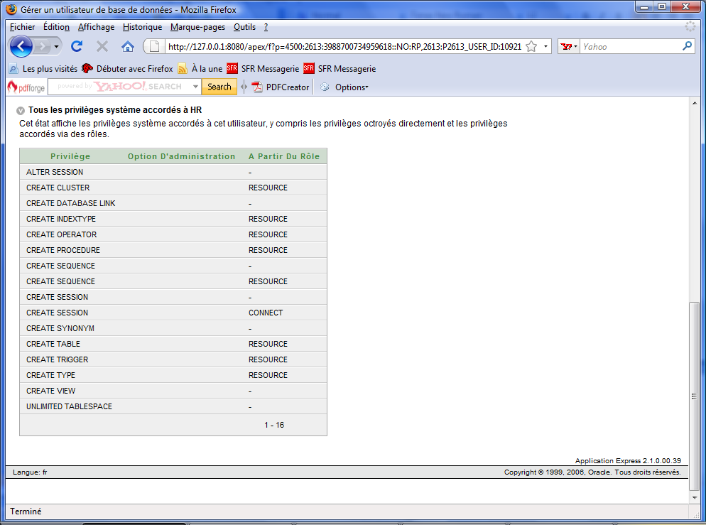

Exemple de traitements sur une petite table appelée ‘TEST’
Structure de la table :

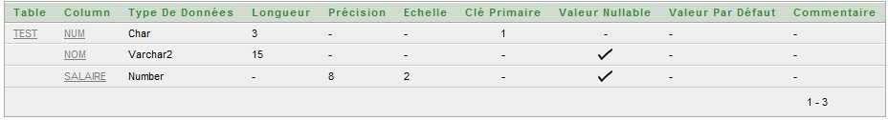

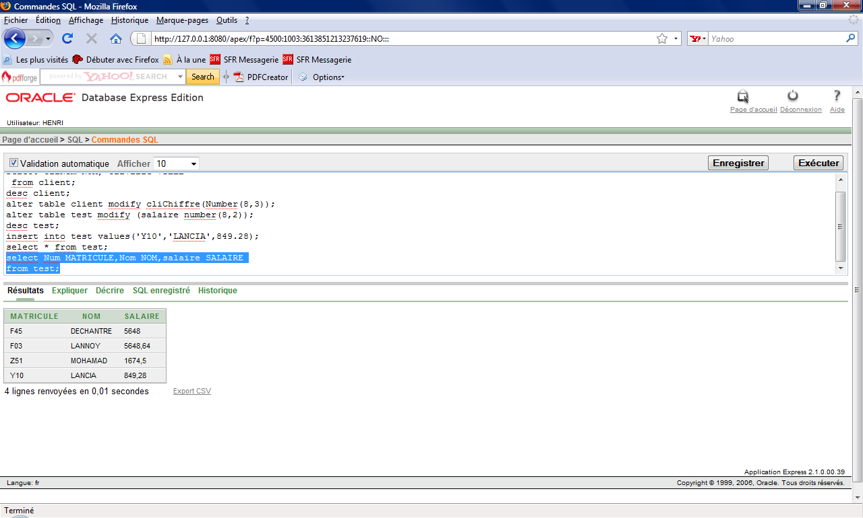

Requêtes
1-Affichage de la structure (description) de la table (cf. capture ci-dessus)
describe test ;
2-Liste de toutes les colonnes avec Titre
SELECT Num MATRICULE,Nom NOM,salaire SALAIRE
FROM test;
3-Modification de la structure (colonne Salaire) de la table
ALTER TABLE test MODIFY (salaire number(8,2));
4-Affichage des noms de toutes les tables
select table_name from tabs;
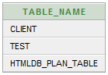

En résumé, voici la capture finale :

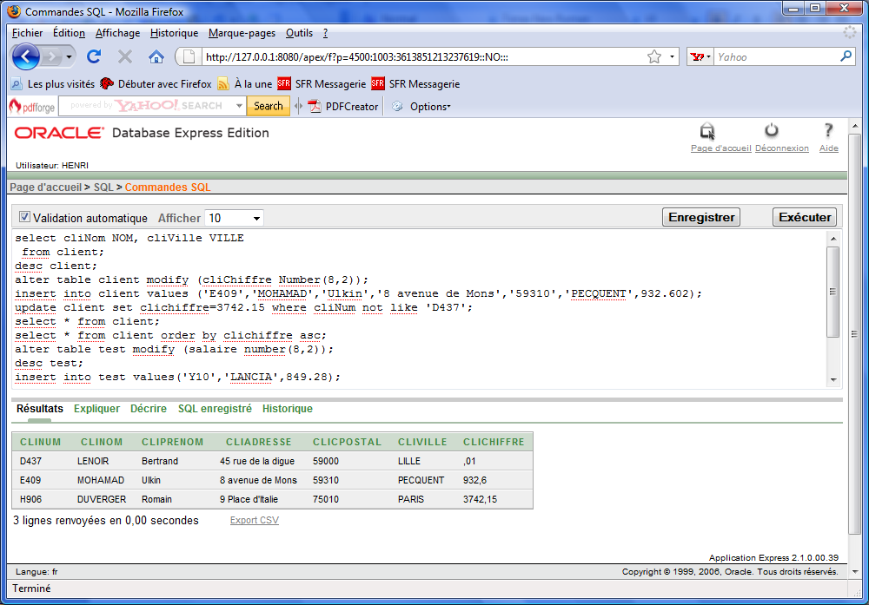

Place aux Travaux Pratiques !

Base GESCOM

On considère la base GESCOM relative à une gestion de commandes, constituée des relations suivantes :

CLIENT(cliNum, clinom, cliVille, cliDept)
PRODUIT(prodNum, prodLibel, prodpuht, prodStock)
COMMANDE(comNum, comClient, comDate)
LIGNECOM(lignCmde,lignProd, lignQte)
** On pourrait aussi ajouter une table des fournisseurs …

Tables de données

CLIENT COMMANDE
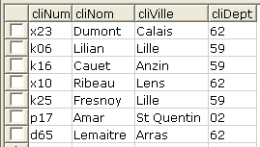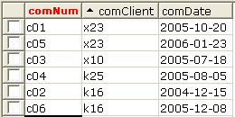

PRODUIT LIGNECOM
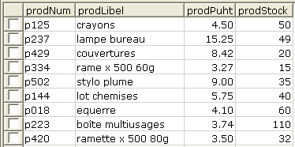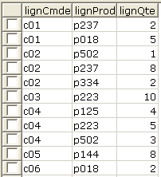

Enoncés des requêtes

1) Clients du Nord et du Pas De Calais :

2) Liste des clients triée sur Nom, ville,department :

3) Nombre de clients par department :

4) Liste des produits pordre croissant du prix :

5) Quantité totale en stock (nombre de produits):

6) Produits de la commande « C02 » :

7) Numéro, nom,ville,date commande du client ayant passé la commande « c03 » :

8) Montant de chacune des commandes

9) Nombre de commandes en 2005 :

10) Commandes par an :

11) Nombre de clients ayant commandé le produit “p018” :

12) Clients qui n’ont pas (jamais) passé commande :

13) Nombre de commandes par produit

Solutions

…

Exercice(d’après un DS en BTS IG 1ère année)
On propose la base de données ‘BANQUE’ composée des relations suivantes :
TYPECPTE(TypeCpteCode, TypeCpteLibelle)
COMPTE(CpteNum, CpteClient, CpteType, CpteDate, CpteDispo,
CpteDecouvert)
CLIENT(CliNum, CliNom, CliPrenom, CliAdresse, CliVille)
OPERATION(OperNum, OperCpte, OperType, OperPersonne,
OperMontant, OperDate)
TYPEOPER(TypeOperCode, TypeOperLibelle)
A) Ecrire les requêtes SQL permettant d’obtenir les résultats suivants :
- Liste des n° de compte, n° de client, nom du client, type de compte, Date d’ouverture, disponible.
- Liste des n° de compte, n° de client, ville, disponible, pour les comptes des clients de «Valenciennes ».
- N° de compte, nom du client, pour lesquels le découvert dépasse 750 euros et pour les comptes de type « C » (chèque).
- Liste de tous les n° de compte du type « E » (Epargne) des clients de Lille dont l’ouverture est postérieure à 2005.
B) Quels résultats donnent les requêtes suivantes :
- SELECT CliNum, CliNom, CpteDispo
FROM Client CLI, Compte CPT
WHERE CLI.CliNum=CPT.CpteClient
AND CPT.CpteDispo < (-CpteDecouvert);
- SELECT CpteClient, COUNT(CpteNum) FROM COMPTE
GROUP BY CpteClient;

Exercice (d’après un DS en BTS IG 1ère année)
Soit la base suivante
ETUDIANT(NumEtud, NomEtud, Sexe, DateNaiss, Ville, Dept)
INSCRIPTION(NumEtud, NumCours, Frais, Note)
COURS(NumCours, Titre, HeuresLabo)
Ecrire les requêtes pour obtenir
- La liste des noms des étudiants, sexe, Frais pour les étudiants du Nord(Dept).
- Noms et ville des étudiants habitant la même ville que « McDonnald ».
- Liste des noms, Date de naissance des étudiants de la ville de « QUEBEC » de sexe masculin(‘M’).
- La somme de tous les frais d’inscription à tous les cours.

Base de données STATION

Situation
Les usagers d’une station de sports d’hiver habitent des logements caractérisés par certaines commodités : téléviseur, petit réfrigérateur, WC individuel, douche, etc. Les appartements sont de types F1, F1 bis, F2, F3, studio, etc. On vous propose le schéma de la base ci-dessous.

Tables et liens

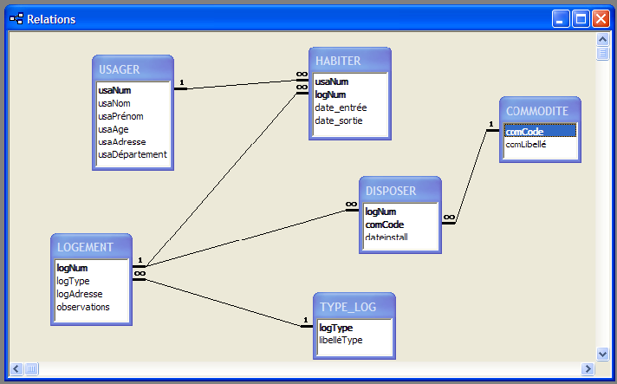

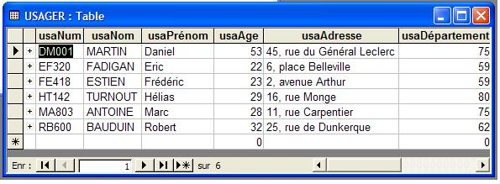
Base STATION

USAGER(usaNum, usaNom, usaPrenom, usaAge, usaAdresse, usaDept)
HABITER(usaNum,logNum,date_entree, date_sortie)
LOGEMENT(logNum, logType, logAdresse, logLoyer, Observations)
TYPE_LOG(logType, libelleType)
COMMODITE(comCode, comLibelle)
DISPOSER(logNum,comCode,D_install)

Requêtes
- Liste des n° d’usager, nom, n° de logement occupé et adresse de ce logement triée sur le nom d’usager.
- Liste des logements de type « studio » disposant d’un réfrigérateur.
- Nombre de logement actuellement inoccupés.
- Numéro et adresse des logements comportant au moins deux commodités.
- Nombre de logements « F2 » comportant une douche individuelle.
- Quels usagers (noms, age) ont un âge strictement supérieur à l’age moyen des usagers.
- Quels usagers (nom, prénom, département) sont originaires du même département que l’usager de n° « DM001 » ?
- Quelle est la masse monétaire de tous les loyers mensuels ?
- Combien rapportent les « studios » ?
- Nombre de logements par type(liste type logement, nombre).
- Liste des n° appartement et nombre de commodités par appartement.
12) Liste des n° d’usager, nom, prénom, type de logement occupé, adresse, loyer, date d’entrée pour tous les usagers, triée sur le nom d’usager.

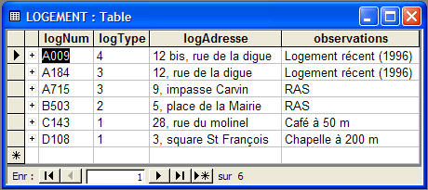

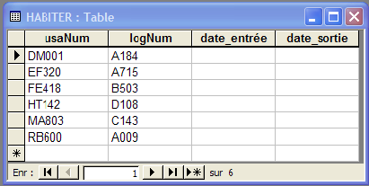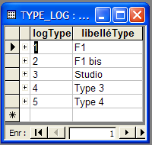

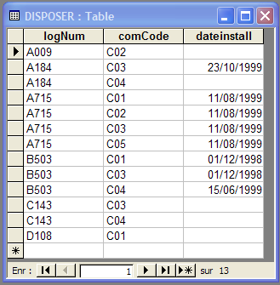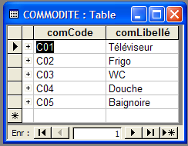

Base EPICERIE

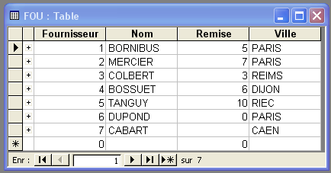

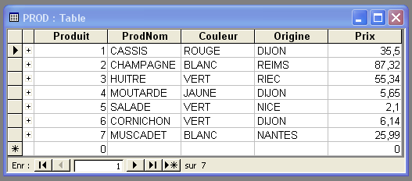

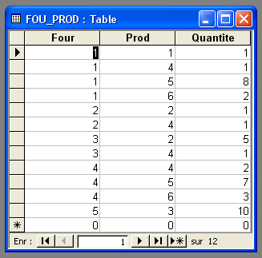

Requêtes
… Coming soon !
(A suivre)

Base MARKETING 23/11/2006

Structure de la base
SECTEUR | AGENT | VENTE
sectCode char(2)  sectNom varchar(15) | agNum char(2)  agNom varchar(15)  agPrenom varchar(15)  agAdresse varchar(25)  agCpostal char(5)  agVille varchar(20)  agTel1 varchar(10)  agTel2 varchar(10)  agSecteur char(2) | vNum int(4)  vAgent char(2)  vDate date  vChiffre decimal(8,2)
NB : Types PostgreSQL à convertir pour Oracle.

Edition des tables

Table secteur | Table vente
  s1 | Valenciennes
  s2 | Dunkerque
  s3 | Lille
  s4 | Roubaix
  1 | A2 | 2006-03-15 | 11542.98
  2 | A4 | 2006-04-20 | 8452.50
  3 | A2 | 2006-03-23 | 5362.14
  4 | A1 | 2006-04-14 | 6500.00

Table agent
A1 | DEMONAT | Francis | 4 rue Lomprez | 59300 | Valenciennes | 0327154284 | 0865321588 | s1
A2 | KAMEL | Jacques | 86 av l'Epine | 59410 | Dunkerque | 0328452673 | 0669852146 | s2
A4 | GERBOIS | Michel | 15 place Jean Bart | 59640 | Grande-Synthe | 0328741142 | 0874524867 | s2
A5 | LEGROS | Yves Martin | 7 av du peuple belge | 59000 | Lille | 0320147859 | 0845320454 | s3
A6 | MERLAUT | Caroline | 32 bd de la libération | 59780 | Roubaix Cedex | 0320417762 | 0668520233 | s4

REQUÊTES SQL
Ecrire et tester les requêtes suivantes dans SQLPlus :
1- Nom, prénom des agents commerciaux par ordre croissant du nom ;
2- Coordonnées des agents et chiffre réalisé pour les ventes entre le 15 mars 2006 et le 15 avril 2006 ;
3- Ajouter l’agent A7 appelé BALDI Rose habitant 2, rue de la digue 62000 à CALAIS et travaillant sur le secteur de Dunkerque ;
4- Nombre d’agents n’habitant pas dans le Pas De Calais (62);
5- Nom de l’agent, nom de secteur et somme des ventes par agent ;
6- Afficher le cumul de toutes les ventes dans une colonne CUMUL DE VENTES ;
7- Numéro d’agent et nom pour les agents ayant réalisé une vente d’une valeur supérieure à la moyenne ;
8- Noms, secteur des agents travaillant dans le même secteur que l’agent A2 ;
9- Nom, prénom de l’agent ayant réalisé le meilleur chiffre et valeur de ce chiffre ;
10- Noms des agents ayant réalisé des chiffres supérieurs à celui de l’agent A1 ;
11- Modifier les informations concernant l’agent A4 qui habite désormais la ville de Calais (62000) ;
12- Supprimer les agents domiciliés à Roubaix ;
13- Créer par requête, une nouvelle table permettant de gérer les primes des commerciaux, préciser la clé primaire :
si ventes < 1500 => P1 = 3 % des ventes
si 1500 < ventes < 2800 => P2 = 5.4 % des ventes
si 2800 < ventes < 3500 => P3 = 6.5 % des ventes
si ventes > 3500 => P4 = 10 % des ventes
14- Ajoutez une colonne agSalaire à la table AGENT, remplissez-la de salaires fictifs et listez toutes les données de cette table dans des colonnes en utilisant des alias et dans l’ordre décroissant des salaires ;
15- Afficher la table AGENT en prenant en compte une augmentation des salaires de 2.3 %.

Synthèse du langage SQL

Les données constituant la base sont organisées en tables. Une table contient des enregistrements composés de différents champs. Le type associé au champ défini le domaine sur lequel le champ pourra prendre ses valeurs (date, entier, chaîne de caractères).
Chaque table est désignée de manière unique par un identificateur (son nom) au sein de la base de données de même que chaque champ au sein d’une table.
Usuellement on représente une table par un tableau dont les colonnes correspondent aux champs et les lignes aux enregistrements :
La clé primaire d’une table est un champ (ou un ensemble de champs) qui identifie de manière unique chaque enregistrement dans la table. Chaque table devrait avoir une clé primaire.
Une clé étrangère dans une table est un champ (ou un ensemble de champs) qui fait référence à un champ (ou un ensemble de champs) d’une autre table (généralement la clé primaire).
Les requêtes permettent d’interroger une base de données et d’en modifier les informations.

Les requêtes

Définitions

Valeur NULL
Un champ qui n’est pas renseigné, donc vide, contient la valeur NULL. Cette valeur est différente de zéro et représente l’absence de valeur.

Expressions
Les expressions valides mettent en jeu des noms de champs, le mot clé « * » (qui signifie « tous les champs »), des constantes, des fonctions et des opérateurs arithmétiques classiques. Il existe des fonctions arithmétiques, de manipulations de chaînes, de dates et des fonctions agrégat. Les fonctions agrégat permettent de calculer un résultat atomique (un entier ou un réel) à partir d'un ensemble de valeurs. Les agrégats sont au nombre de 5 : COUNT, SUM, MIN, MAX, AVG.

Définition des données

Création
CREATE TABLE table (col1 type1, col2 type2…)
AS SELECT…
table est le nom donné à la nouvelle table.
col1, col2,… sont les noms des colonnes.
type1, type2,… sont les types des données contenues dans les colonnes.

Modification de la structure
Moyennant quelques contraintes, il est possible de modifier la structure d’une base de données existante :
ALTER TABLE table ADD (col1 type1, col2, type2…)
ajoute les colonnes spécifiées à une table existante.
ALTER TABLE table MODIFY (col1 type1, col2 type2…)
modifie la définition des colonnes spécifiées.
ALTER TABLE table DROP col
supprime la colonne col.

Contraintes d’intégrité
Lors de la création ou la modification de la structure d’une table, il est possible de spécifier des contraintes d’intégrité c'est-à-dire des conditions que devront vérifier les enregistrements. Elles sont de deux types :
Contrainte sur une colonne : suit la définition d’une colonne.
Contrainte sur une table (une ou plusieurs colonne) : apparaît au même niveau que les définitions des colonnes.

CONSTRAINT nom_contrainte contrainte
définit et nomme une contrainte sur une ou plusieurs colonnes.
Les types de contraintes sont :
PRIMARY KEY (col1, col2,…) (contrainte sur une table)
PRIMARY KEY (contrainte sur une colonne)
indique la clé primaire de la table . Aucune des colonnes de cette clé ne doit avoir une valeur NULL.
UNIQUE (col1, col2,…) (contrainte sur une table)
UNIQUE (contrainte sur une colonne)
interdit qu’une colonne (ou la concaténation de plusieurs colonnes) contienne deux valeurs identiques.
FOREIGN KEY (col1, col2,…)
REFERENCES table [(col’1,col’2,…)] (contrainte sur une table)
REFERENCES table [(col1)] (contrainte sur une colonne)
indique que la concaténation de col1, col2,… est une clé étrangère faisant référence à la concaténation de col’1, col’2,… de table. Si col’1,col’2,… sont omises, la clé primaire de table est prise par défaut.
CHECK (condition)
donne une condition devant être vérifiée par une ou plusieurs colonnes.

Destruction
DROP TABLE table
supprime la définition d’une table et par conséquent l’ensemble des enregistrements qu’elle contient.

Interrogation d’une base
La syntaxe générale est la suivante :
SELECT … FROM… WHERE… GROUP BY… HAVING… ORDER BY…

SELECT…
SELECT [DISTINCT] expr1 [[AS] nom1], expr2 [[AS] nom2],…
réalise une projection.
Exrp1, expr2,… indiquent quelles expressions devront être renvoyées, par exemple des noms de champs. S’il y a une ambiguïté (cas de deux tables contenant des champs de même nom), il est nécessaire de préfixer le nom du champ par celui de la table et d’un point.
Nom1, nom2,… sont des noms facultatifs qui constitueront les titres des colonnes renvoyées.
Le mot clé DISTINCT permet de supprimer les doublons.

FROM…
FROM table1 [alias1], table2 [alias2],…
donne la liste des tables participant à l’interrogation. alias1, alias2,… sont des alias facultatifs attribués aux tables pour le temps de la requête. Quand une table se voit attribuer un alias, elle n’est plus reconnue sous son nom d’origine dans la requête.

WHERE…
WHERE prédicat
permet d’effectuer une restriction, c'est-à-dire de spécifier quels enregistrements sélectionner dans une table ou un produit cartésien de tables.

Prédicats simples
Un prédicat simple est la comparaison de plusieurs expressions au moyen d’un opérateur logique :
WHERE expr1 = / != / < / > / <= / >= expr2 (opérateurs classiques)
WHERE expr1 BETWEEN expr2 AND expr3 (appartenance à un intervalle bornes incluses)
WHERE expr1 [NOT] LIKE expr2 (utilisation des caractères joker _ et % dans expr2)
WHERE expr1 [NOT] IN (expr2,expr3,…) (appartenance à la liste d’expressions)
WHERE expr1 IS [NOT] NULL (valeur NULL)

Prédicats composés
Les opérateurs logiques AND et OR permettent de combiner plusieurs prédicats. AND est prioritaire par rapport à OR mais l’utilisation de parenthèses permet de modifier l’ordre d’évaluation.

Sous-requêtes
Le critère de recherche employé dans une clause WHERE (l’expression à droite d’un opérateur de comparaison) peut être le résultat d’un SELECT. Dans le cas des opérateurs classiques, la sous–interrogation ne doit ramener qu’une ligne et une colonne. Elle peut ramener plusieurs lignes à la suite de l’opérateur [NOT] IN, ou à la suite des opérateurs classiques moyennant l’ajout d’un mot clé (ANY ou ALL).
ANY : la comparaison est vraie si elle est vraie pour au moins un élément de l’ensemble (donc fausse si l’ensemble des enregistrements est vide).
ALL : la comparaison est vraie si elle est vraie pour tous les éléments de l’ensemble (donc vraie si l’ensemble des enregistrements est vide).
WHERE expr1 = / != / < / > / <= / >= expr2ALL (SELECT…)
WHERE expr1 = / != / < / > / <= / >= expr2ANY (SELECT…)

Jointures

Jointures naturelles
SELECT expr1, expr2,…
FROM table1, table2
WHERE table1.champ1 = table2.champ2
Lorsque la clause FROM contient plusieurs tables, on en obtient le produit cartésien. La clause WHERE permet d’effectuer une restriction. Si cette clause est une égalité, on dit que l’on réalise une jointure naturelle ou équi-jointure.

Jointures interne
SELECT table.expr1, alias.expr2
FROM table, table alias
WHERE table.champ1 = alias.champ2
Il s’agit d’une jointure naturelle mettant deux fois en jeu la même table. Ceci permet de rassembler venant d’un enregistrement d’une table avec les informations venant d’un autre enregistrement. A noter qu’il est obligatoire de spécifier deux fois la table source dans la clause FROM, en attribuant un alias à l’une des occurrences.

Jointures externes
SELECT expr1, expr2,…
FROM table1 LEFT / RIGHT / FULL OUTER JOIN table2
ON table1.champ1 = table2.champ2
Lorsqu’on effectue une jointure naturelle sur deux tables, il est possible qu’un enregistrement d’une table n’ait pas de correspondant dans l’autre. Dans ce cas, l’enregistrement en question n’est pas affiché. La jointure externe permet de résoudre ce problème par l’ajout de lignes fictives, qui réalisent la correspondance avec les enregistrements de l’autre table n’ayant pas de correspondant réel (LEFT OUTER JOIN correspond à l’ajout d’enregistrements fictifs dans table1).

GROUP BY…
GROUP BY expr1, expr2,…
permet de subdiviser la table en groupes, chaque groupe étant l’ensemble des enregistrements ayant une valeur commune pour les expressions spécifiées. Les champs de la clause SELECT doivent alors être des fonctions agrégat ou des expressions figurant dans la clause GROUP BY.

HAVING…
HAVING prédicat
sert à préciser quels groupes doivent être sélectionnés. Cette clause se place après GROUP BY et le prédicat ne peut porter que sur des fonctions agrégat ou des expressions figurant dans la clause GROUP BY.

ORDER BY…
ORDER BY expr1 [DESC], expr2 [DESC],…
classe les enregistrements retournés selon l’ordre croissant de expr1 puis expr2. La clause facultative DESC inverse l’ordre de classement. Pour préciser lors d’un tri sur quelle expression va porter le tri, il est possible de donner sa position dans la liste des expressions de la clause SELECT ou encore le nom qu’on lui a attribué.

Les opérateurs ensemblistes
requête1 UNION / INTERSECT / MINUS requête2 …
permettent de réaliser des opérations ensemblistes sur les résultats de plusieurs interrogations. Les champs renvoyés par les requêtes impliquées doivent être identiques. Les opérations sont évaluées de gauche à droite mais l’utilisation de parenthèses permet de modifier cet ordre.

Manipulation des données

Insertion
INSERT INTO table [(col1, col2,…)] VALUES (val1, val2,…)
INSERT INTO table [(col1, col2,…)] SELECT…
insère un nouvel enregistrement dans table. Si (col1, col2,…) est omise, l’ordre utilisé par défaut est celui spécifié lors de la création de la table. A l’inverse, si cette liste est donnée, les colonnes n’y figurant pas auront la valeur NULL.

Mise à jour
UPDATE table SET col1 = expr1, col2 = expr2,… WHERE prédicat
UPDATE table SET (col, col2,…) = (SELECT…) WHERE prédicat
modifie les enregistrements de table qui vérifient prédicat. Si prédicat est omis, tous les enregistrements sont mis à jour.

Suppression
DELETE FROM table WHERE prédicat
supprime les enregistrements de table qui vérifient prédicat. Si prédicat est omis, tous les enregistrements sont supprimés.

Contrôle de l’accès aux données
GRANT privilege ON table TO utilisateur [WITH GRANT OPTION]
permet au propriétaire de table de donner à utilisateur des droits d’accès sur celle-ci. Si l’option WITH GRANT OPTION est spécifiée, utilisateur pourra à son tour transmettre ces droits.
REVOKE privilege ON table FROM utilisateur
permet de reprendre un privilège à un utilisateur.

Vues : un ordre SELECT renvoie une table temporaire. Il est cependant possible d’enregistrer le résultat d’un tel ordre dans une vue. Ceci permet de découpler la structure réelle de la base de données de ce que voient les utilisateurs.
Transactions : Une transaction est un ensemble de modifications de la base qui forment un tout. Ces modifications doivent être effectuées entièrement ou pas du tout sous peine de laisser la base dans un état incohérent. Une commande (COMMIT) permet de valider la session en cours, une autre (ROLLBACK) permet de l’annuler.
Procédures stockées : Une procédure stockée est un programme qui comprend des instructions SQL pré compilées et qui est enregistré dans la base de données. Ceci permet d’accélérer les requêtes puisque les optimisations ont lieu lors de l’enregistrement de celles-ci.
Triggers : Ce sont des procédures stockées déclenchées automatiquement par des événements liés à des actions sur la base.

